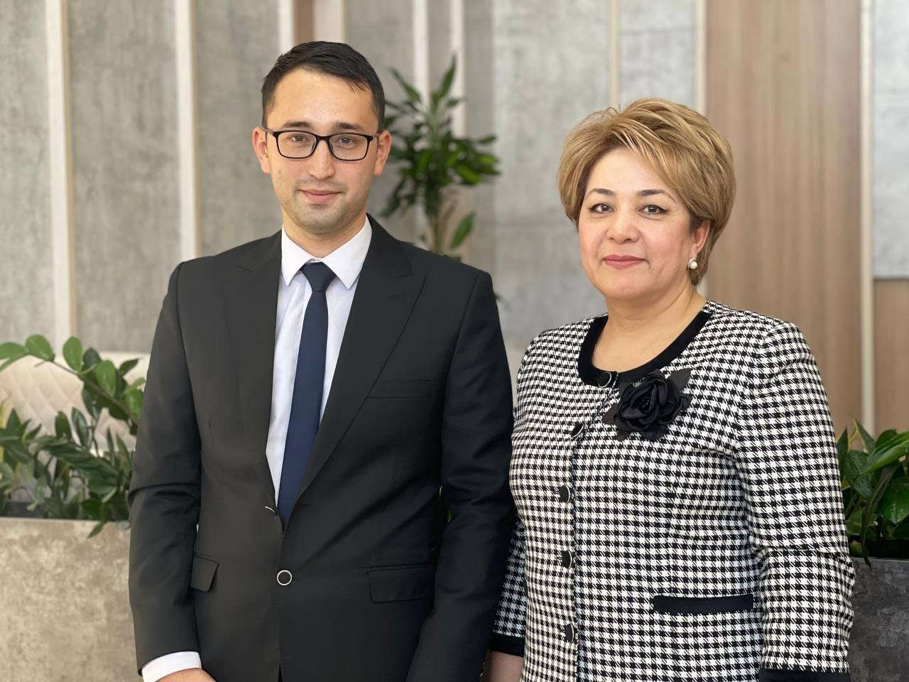

Toshkent tibbiyot akademiyasidan Ulug‘bek ISMOILOV, 2023/2024-oʻquv yilida Oʻzbekiston Respublikasi Prezidentining davlat stipendiyasiga respublika oliy taʼlim muassasalarining tanlov komissiyasi qaroriga koʻra magistratura bosqichi uchun munosib deb topildi.

Ulug‘bek Ismoilov, Toshkent tibbiyot akademiyasida ta’sis etilgan “Sog‘liqni saqlash vaziri” (2022) va “Oliy ta’lim, fan va innovatsiyalar vaziri” (2023) nomidagi stipendiyalari sohibi ham bo'lgan.

Qolaversa, O'zbekiston Respublikasi Prezidenti tomonidan “Mard o‘g‘lon” davlat mukofoti bilan taqdirlandi.

Hozirda, izlanuvchan U.Ismoilov “Qorinchalar ekstrasistoliyasi bo‘lgan bemorlarda jismoniy faoliyat xususiyatlari” mavzusida ilmiy rahbari t.f.d., professor Nurillayeva Nargiza Muxtarxanovna bilan ilmiy ish olib bormoqda.

